**RELATÓRIO TÉCNICO-CIENTÍFICO**

**Subtítulo**

(letras em tamanho 18 a 20, negrito)

**Nome(s) do(s) Autor(es)**

(letras em tamanho 16, negrito)

## Relatório Técnico-científico apresentado à Faculdade de Tecnologia de Guaratinguetá, como requisito parcial para conclusão do Curso Superior de Tecnologia em ...

## (letras em tamanho 12, recuo ao meio da página, texto justificado e espaçamento simples.)

**Guaratinguetá - SP Ano**

(letras em tamanho 16, negrito)

**RELATÓRIO TÉCNICO-CIENTÍFICO**

**Subtítulo**

(letras em tamanho 18 a 20, negrito)

**Nome(s) do(s) Autor(es)**

(letras em tamanho 16, negrito)

## Relatório Técnico-científico apresentado à Faculdade de Tecnologia de Guaratinguetá, como requisito parcial para conclusão do Curso Superior de Tecnologia em ...

## Programa: ... Área Temática: ...

## Linha de Estudo e Pesquisa: ...

**Guaratinguetá - SP Ano**

SOBRENOME(S), Nome(s) do(s) Autor(es). **TÍTULO**: subtítulo. Guaratinguetá, ano. nº de páginas. Relatório Técnico-científico, Curso de..., Faculdade de Tecnologia de Guaratinguetá, ano.

## (Imprimir no verso da página de rosto.)

SOBRENOME(S), Nome(s) do(s) Autor(es). **Título:** subtítulo (se houver). Ano. Número de páginas. Relatório Técnico-científico, Curso de..., Faculdade de Tecnologia de Guaratinguetá, ano.

### Resumo

Este documento apresenta o modelo de formatação a ser utilizado no Relatório Técnico- científico da FATEC Guaratinguetá. O formato está em conformidade com as Normas da ABNT. Este resumo deve conter de 250 a 500 palavras sintetizando-se em: questão, objetivo do estudo, métodos e considerações finais. Devem-se evitar as frases longas e não se recorre a citações ou uso de qualquer tipo de ilustração (gráfico, tabela, fórmulas).

**Palavras-chave:** Relatório Técnico-científico, FATEC Guaratinguetá, Normas.

### Abstract

Abstract é a versão em língua inglesa do resumo devendo, portanto, apresentar o mesmo conteúdo, a mesma elaboração e a mesma formatação, observando-se evidentemente a natureza do idioma inglês. Ao final, as Palavras-chave (keywords) também se apresentarão em inglês.

**Keywords:** Technical and scientific Report, FATEC Guaratingueta, Academic Work.

**SUMÁRIO**

INTRODUÇÃO 3

1. CAPÍTULO 4
2. CAPÍTULO 5
3. CAPÍTULO 6

CONSIDERAÇÕES FINAIS 7

REFERÊNCIAS 8

APÊNDICE A – Orientação sobre citações 9

APÊNDICE B – Orientação sobre ilustrações 10

### INSTRUÇÕES gerais sobre a FORMATAÇÃO

|  |  |
| --- | --- |
| **Fontes** | **Arial 11 ou Times New Roman 12.** |
| **Espaçamento** | O texto deve estar em **1,5 cm**. |
| **Parágrafo** | Tabulação em **1,25 cm.** |
| **Numeração das páginas** | No canto superior direito, não aparecendo em páginas que iniciam cada seção; contando-se a partir de resumo e abstract. |
| **Margens** | Superior: 3,0; inferior: 2,0; esquerda: 3,0;  direita: 2,0. |
| **Títulos** | Letras em **tamanho 14**, negrito; no alto da página; em espaço simples.  Deixar 1 espaço em branco entre Título e texto. |
| **Títulos de Subseções** | Letras em **tamanho 11**, negrito, espaço simples.  Deixar 1 espaço em branco entre Título e  texto. |
| **1ª Encadernação em espiral** | Com capa transparente na frente e, no verso, em preto — para apresentação à  Banca. |
| **2ª Encadernação em capa dura** | Orientações no documento Redação e Encadernação da Faculdade de Tecnologia de Guaratinguetá (2016). |

O Relatório Técnico-científico descreve o resultado de uma pesquisa científica e/ou técnica, organizando-se em três partes: pré-textuais, textuais, pós-textuais, como apresentado no Quadro 1.

**Quadro 1** – Elementos principais do Relatório Técnico-científico na FATEC-GT

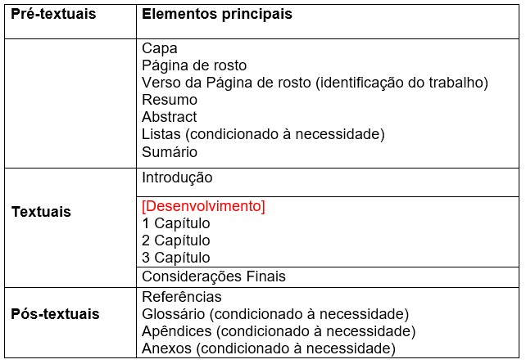

**Fonte:** Elaborado pelo autor

Na Introdução do Relatório Técnico-científico devem ser apresentados a delimitação do estudo bem como sua contextualização, destacando as contribuições contidas no Relatório para área temática em que o trabalho se insere.

Apresentam-se também os objetivos, as ações que serão desenvolvidas para a realização da pesquisa e alcance dos propósitos do trabalho. Os objetivos devem ser subdivididos em objetivo(s) geral(ais) – descrever a finalidade do trabalho – e objetivos específicos – descrever as ações-meio pelas quais serão atingidos os objetivos finais da pesquisa). Deve-se redigi-los com os verbos no infinitivo.

Deve-se terminar o texto da Introdução enumerando os capítulos em que se organiza o desenvolvimento.

Nesta seção, deve-se apresentar um levantamento de referências teóricas para atualizar-se sobre os trabalhos já existentes na área em que se realiza a pesquisa, podendo ser subdivida conforme a necessidade de organização lógica do conteúdo.

Devem-se apresentar diretamente os autores que são referência teórica, recorrendo às citações para situar os principais conceitos e definições que fundamentam o estudo e servem de base para discussão dos resultados.

Para o uso do recurso de citações, consultar o Apêndice A, o qual apresenta os principais casos de uso; e para aprofundamento, deve-se consultar o documento Citação e Ilustrações: normas e orientações para trabalhos acadêmicos, da Faculdade de Tecnologia de Guaratinguetá (2016).

Esta seção pode ser subdivida conforme a necessidade de organização lógica do conteúdo. A nomenclatura de título e subtítulo desta seção fica a critério do(s) autor(es).

Esta seção deve descrever os métodos e procedimentos empregados para que os objetivos sejam alcançados.

Deve também detalhar as etapas necessárias para o desenvolvimento do estudo, bem como o conteúdo – protótipo, ferramenta ou produto obtido – gerado em cada uma dessas etapas.

Esta seção pode ser subdivida conforme a necessidade de organização lógica do conteúdo. A nomenclatura de título e subtítulo desta seção fica a critério do(s) autor(es).

Nesta seção, devem-se apontar os avanços e/ou lacunas encontrados no referencial teórico, bem como trazer à luz os limites e as possibilidades surgidas na relação teoria-prática. Cabem os recursos com ilustrações para a melhor compressão desses resultados.

Para mais orientações sobre o recurso de ilustrações, ver o material no Apêndice B, e mais orientações no documento Citação e Ilustrações: normas e orientações para trabalhos acadêmicos, da Faculdade de Tecnologia de Guaratinguetá (2016).

Esta seção pode ser subdivida conforme a necessidade de organização lógica do conteúdo. A nomenclatura de título e subtítulo desta seção fica a critério do(s) autor(es).

Este documento como um todo poderá dividir-se em mais de 3 capítulos, conforme a necessidade de organização da sequência lógica do conteúdo (4 CAPÍTULO...).

Apresentar os resultados alcançados – protótipo, ferramenta ou produto obtido – destacando os limites do estudo, bem como as projeções do estudo considerando as suas relações técnico-científicas, socioeconômicas, culturais e ambientais.

Devem-se apresentar também recomendações para estudos futuros diante dos propósitos e alcances da pesquisa realizada.

INSTRUÇÕES PARA APRESENTAÇÃO DAS REFERÊNCIAS: Ordem alfabética; alinhada à esquerda, em espaço simples; com um espaço entre os títulos. Os exemplos a seguir tratam de casos mais presentes na organização das fontes referenciadas em trabalhos acadêmicos.

AMADEU, M. S. U. dos S et al. **Manual de normalização de documentos científicos de acordo com as Normas da ABNT.** Curitiba: UFPR, 2015.

ASSOCIAÇÃO BRASILEIRA DE NORMAS TÉCNICAS – ABNT. **NBR 10719:** Apresentação

de Relatórios Técnico-científicos. Rio de Janeiro, 2015.

. **NBR 10520:** Apresentação de citações em documentos. Rio de Janeiro, 2002.

. **NBR 6023:** Referências – Elaboração. Rio de Janeiro, 2002.

BRASIL, Presidência da República. Casa Civil. Subchefia para Assuntos Jurídicos. Lei Complementar nº 123, de 14 de dezembro de 2006. **Estatuto Nacional da Microempresa e da Empresa de Pequeno Porte**. Disponível em:<<http://www.planalto.gov.br/ccivil_03/leis/LCP/Lcp123.htm>> Acesso em: 01 set. 2015.

CAMPOS, Ivan Moura; CABRAL, Regina Helena Bastos. Inserção competitiva na sociedade da informação. In: FILION, L. J.; DOLABELA, F. e colaboradores. **Boa ideia! E agora?** Plano de negócio, o caminho seguro para criar e gerenciar sua empresa. São Paulo: Editora de Cultura, 2000. p. 320-344.

CENTRO ESTADUAL DE EDUCAÇÃO TECNOLÓGICA PAULA SOUZA. Divulgação da

Instituição. Disponível em: <<http://www.centropaulasouza.sp.gov.br/>>. Acesso em 01 set. 2015.

COSTA, A. T. da. Uma história de empreendedorismo. Day1 – Todo empreendedor de sucesso tem o seu. Publicado em 2 de abr. de 2012. **Canal Endeavor Brasil.** Disponível em:<https://[www.youtube.com/watch?v=RaxT24avU7k](http://www.youtube.com/watch?v=RaxT24avU7k)> Acesso em: 11 ago. 2015.

DORNELAS, J. A. et al. **Planos de Negócios que dão certo:** um guia para pequenas empresas. Rio de Janeiro: Elsevier, 2007.

DUARTE, M. A. Ser Professor Universitário: qual a responsabilidade? **Revista Científica On-line Tecnologia – Gestão – Humanismo**, Faculdade de Tecnologia de Guaratinguetá, v.1, n.1, maio, 2012. Disponível em:[<h](http://www.fatecguaratingueta.edu.br/revista/index.php/RCO-TGH)t[tp://www.fatecguaratingueta.edu.br/revista/index.php/RCO-TGH](http://www.fatecguaratingueta.edu.br/revista/index.php/RCO-TGH)> Acesso em: 10 fev. 2015. p. 3-10.

GLOBAL ENTREPRENEURSHIP MONITOR – GEM. **Empreendedorismo no Brasil:** 2014. Coordenação de Simara Maria de Souza Silveira Greco. Curitiba: IBQP, 2014. Disponível em:<<http://www.sebrae.com.br/Sebrae/Portal%20Sebrae/Estudos%20e%20Pesquisas/gem>

%202014_relatório%20executivo.pdf> Acesso em: 01 set. 2015.

FACULDADE DE TECNOLOGIA DE GUARATINGUETÁ. **Citação e Ilustrações:** normas e orientações para trabalhos acadêmicos da FATEC Guaratinguetá. Guaratinguetá, 2016. 14

p. Normas. Faculdade de Tecnologia de Guaratinguetá.

. **Referências:** normas e orientações para trabalhos acadêmicos da FATEC Guaratinguetá. Guaratinguetá, 2016. 16 p. Normas. Faculdade de Tecnologia de Guaratinguetá.

Estas orientações elaboradas para esclarecer detalhes sobre o uso de citações baseiam-se na Norma Brasileira (NBR) 10520:2002 da Associação Brasileira de Normas Técnicas (ABNT). O exemplo apresentado a seguir trata do caso em que a **citação direta** não ultrapassa três linhas do texto:

Bobbio (1995, p. 30) com muita propriedade nos lembra, ao comentar esta situação, que os “juristas medievais justificavam formalmente a validade do direito romano ponderando que este era o direito do Império romano que tinha sido reconstituído por Carlos Magno com o nome de Sacro Império romano”.

A entrada do Autor na lista de Referências seguirá a sequência em ordem alfabética como no exemplo abaixo:

BOBBIO, Norberto. **O positivo Jurídico:** lições de filosofia do Direito. São Paulo: Ícone, 1995.

No caso de citações com mais de 3 linhas, estas devem vir destacadas do texto, com recuo de 4cm da margem esquerda, com texto justificado e em corpo menor (neste caso, fonte 10), conforme exemplificado pela mesma NBR:

A teleconferência permite ao indivíduo participar de um encontro nacional ou regional sem a necessidade de deixar seu local de origem. Tipos comuns de teleconferências incluem o uso da televisão, telefone e computador. Através de áudio-conferência, utilizando a companhia local de telefone, um sinal de áudio pode ser emitido em um salão de qualquer dimensão. (NICHOLS, 1993, p. 181).

Para mais orientações sobre o recurso de citações, deve-se consultar o documento Citação e Ilustrações: normas e orientações para trabalhos acadêmicos, da Faculdade de Tecnologia de Guaratinguetá (2016).

Para mais orientações sobre o recurso de ilustrações, deve-se consultar o documento Citação e Ilustrações: normas e orientações para trabalhos acadêmicos, da Faculdade de Tecnologia de Guaratinguetá (2016).

As ilustrações correspondem ao material de apoio ao texto científico, classificando-se conforme a natureza do material que lhes dão origem em: **figuras, quadros e tabelas**. Quanto ao seu uso, devem ser observados os recursos do sistema AUTOR-data no caso de Fontes secundárias.

Como exemplificação para as orientações neste documento, foram selecionados dois exemplos de ilustração com uma figura e um gráfico a partir do material exposto no Relatório *Global Entrepreneurship Monitor* (GEM, 2014), com resultados sobre o Empreendedorismo no Brasil.

Deve-se apresentar uma ilustração em seguida ao trecho a que se refere e precedida por um comentário que a introduza no corpo do texto, conforme o exemplo a seguir:

**Figura 1-** O processo empreendedor segundo definições adotadas pelo GEM 2014

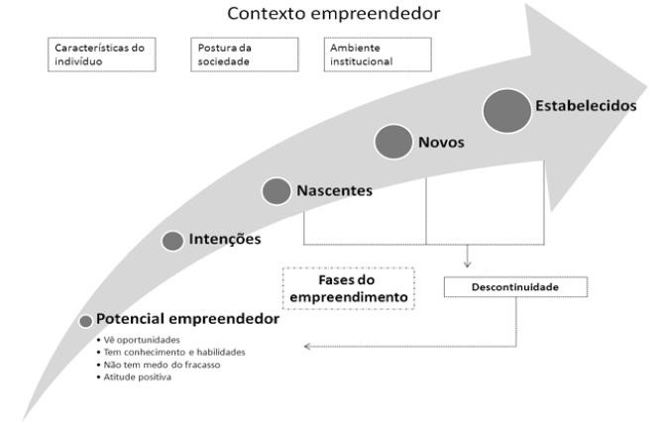

**Fonte:** GEM BRASIL (2014, p. 22)

Para melhor visualização dos objetos, deve ser previsto um espaço em branco entre texto-objeto. Os **títulos de ilustrações** virão **acima** e a **indicação das fontes** fica posicionada **abaixo** das ilustrações, em **tamanho 10**. Observa-se que ambos se posicionam fora da moldura e centralizados, como no exemplo seguinte:

11

**Gráfico 1 –** Evolução da distribuição percentual dos empreendedores estabelecidos segundo gênero – Brasil – 2002:2014

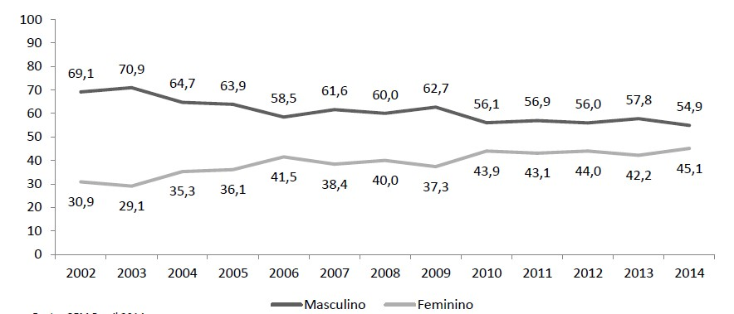

**Fonte:** GEM (2014, p. 56)

Os exemplos apresentados neste modelo encontram-se no padrão proposto para trabalhos acadêmicos da Faculdade de Tecnologia de Guaratinguetá. Observa-se o **espaçamento simples** entre **título da ilustração** e **fonte**; no caso da composição de quadros, usa-se o mesmo espaçamento simples entre os elementos que o compõem.